HX3343 Scheda creata il 23 gennaio 2025
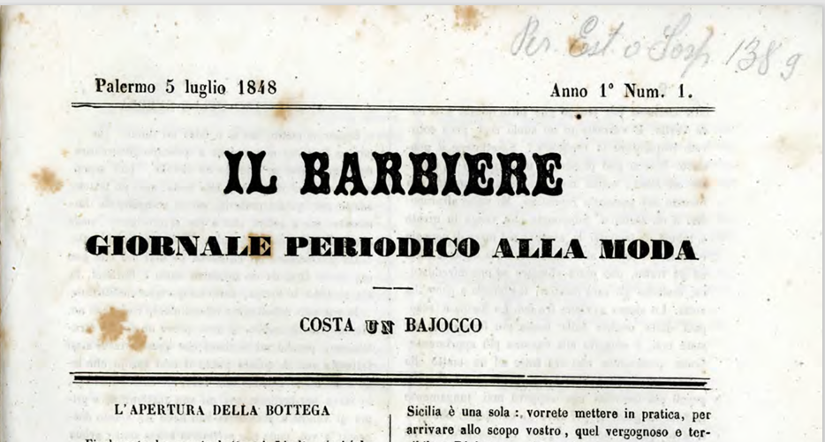Descrizione bibliografica
Il *barbiere : giornale periodico alla moda : costa un bajocco. - Anno 1, n. 1 (5 luglio 1848)-anno 1, n. 6 (02 settembre, 1848). - Palermo : [s.n.], 1848. - 6 fascicoli ; 30 x 22 cm. ((Trisettimanale. - Non pubblicato dal 16 luglio al 1 settembre. - PAL0080132
Copia digitale a: http://docbcrs.bibliotecaregionalepalermo.it/per_est_138_9.pdf
Soggetto: Sicilia - 1848

